Redes de Ordenadores

GRADO EN INGENIERÍA INFORMÁTICA

**Lc - Direccionamiento**

**Curso** 2020/2021

Jorge Rodríguez Fraile, 100405951, Grupo 81, [100405951@alumnos.uc3m.es](mailto:100405951@alumnos.uc3m.es)

Índice

Topología de la sucursal: 3

Asignación de direcciones IP: 10.0.51.0/24 3

Tablas de rutas: 4

Router de oficina 2: 4

Router de Servidores: 4

Router de oficina 1: 5

Servidores: 5

Oficina 2: 6

Oficina 1: 6

Traceroute: 7

Oficina 1 a Servidores. 7

Oficina 2 a Servidores 7

# Topología de la sucursal:

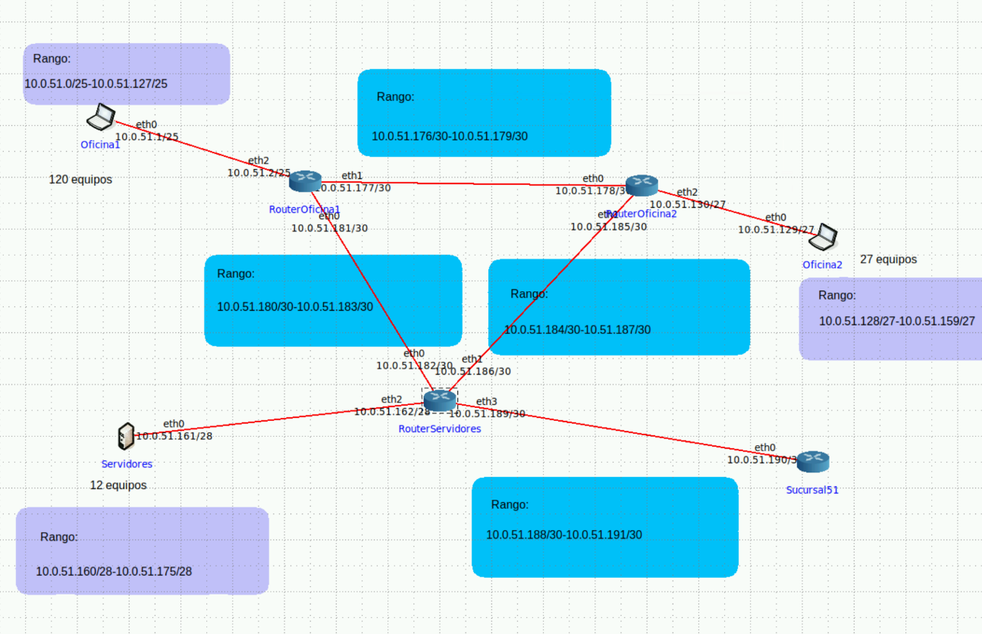

Los bloques azules son de enlaces y los morados de terminales.

## Asignación de direcciones IP: 10.0.51.0/24

10.0.51.0 /25 – 10.0.51.127/25 Oficina 1.

10.0.51.128/27 – 10.0.51.159/27 Oficina 2.

10.0.51.160/28 – 10.0.51.175/28 Servidores.

10.0.51.176/30 – 10.0.51.179/30 Enlace RouterOficina1 y RouterOficina2.

10.0.51.180/30 – 10.0.51.183/30 Enlace RouterOficina1 y RouterServidores.

10.0.51.184/30 – 10.0.51.187/30 Enlace RouterServidores y RouterOficina2.

10.0.51.188/30 – 10.0.51.191/30 Enlace RouterServidores y RouterSucursal51.

10.0.51.192/26 – 10.0.51.255/26 Libre.

# Tablas de rutas:

## Router de oficina 2:

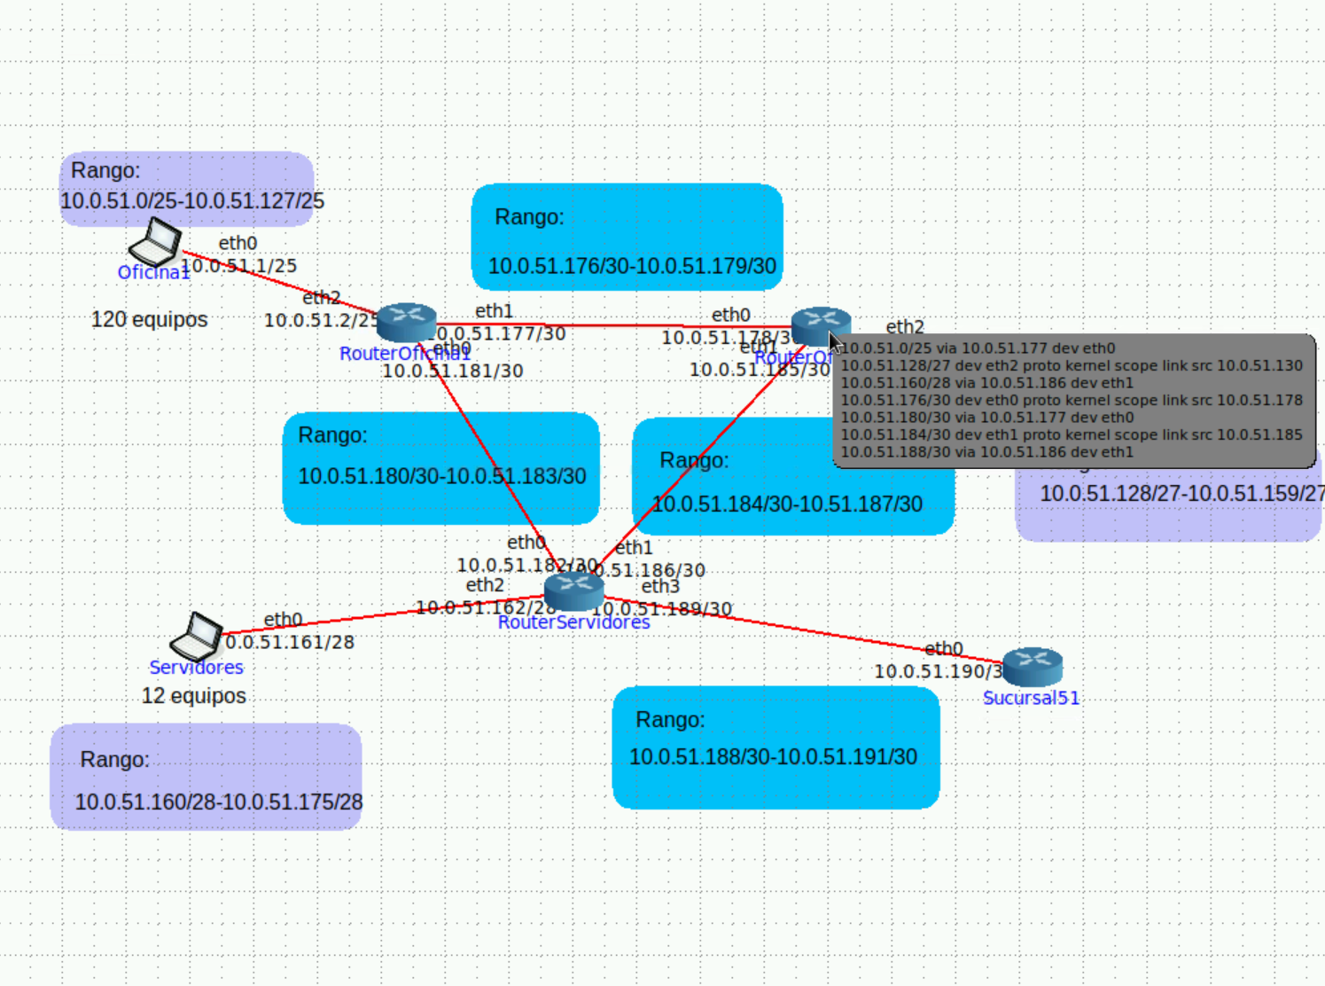

## Router de Servidores:

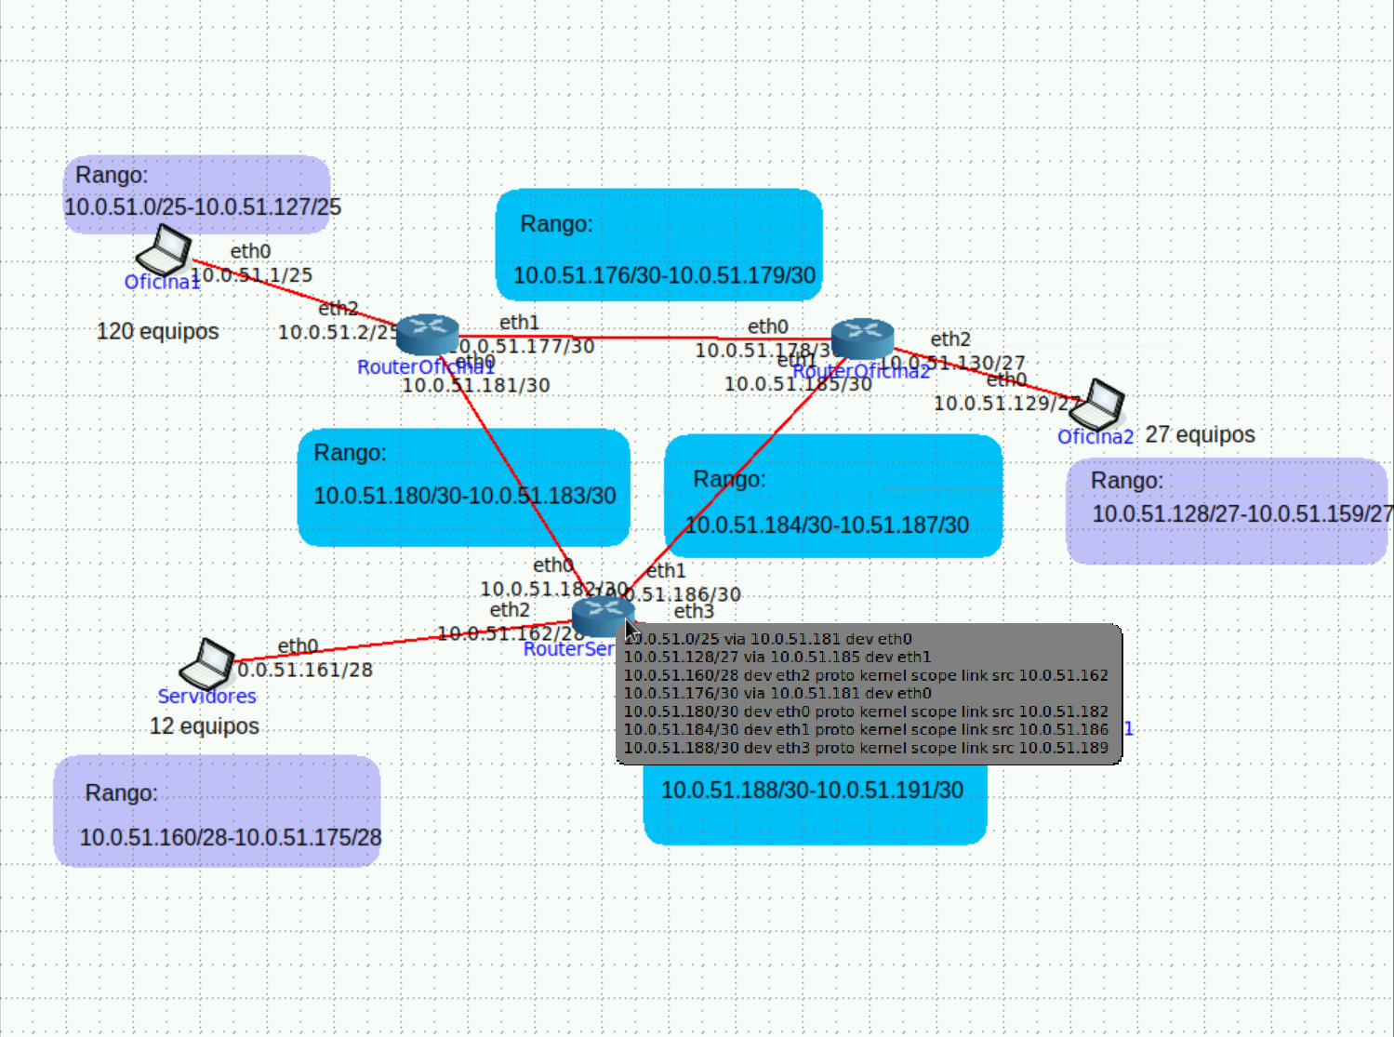

## Router de oficina 1:

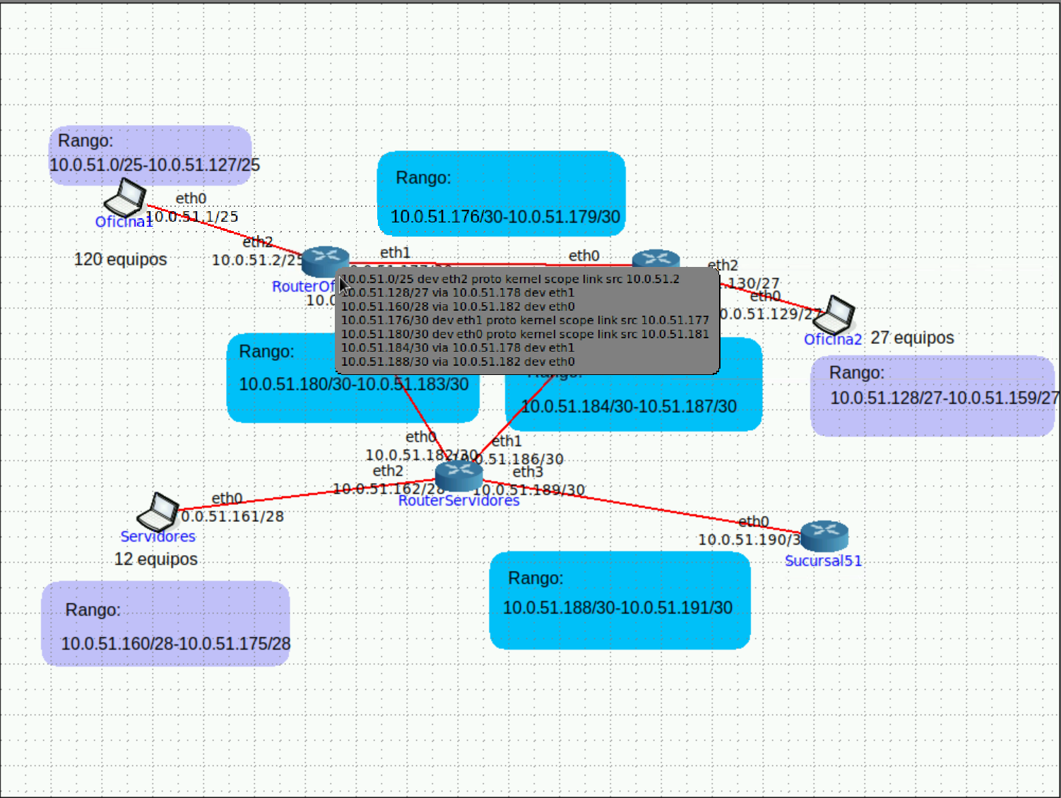

## Servidores:

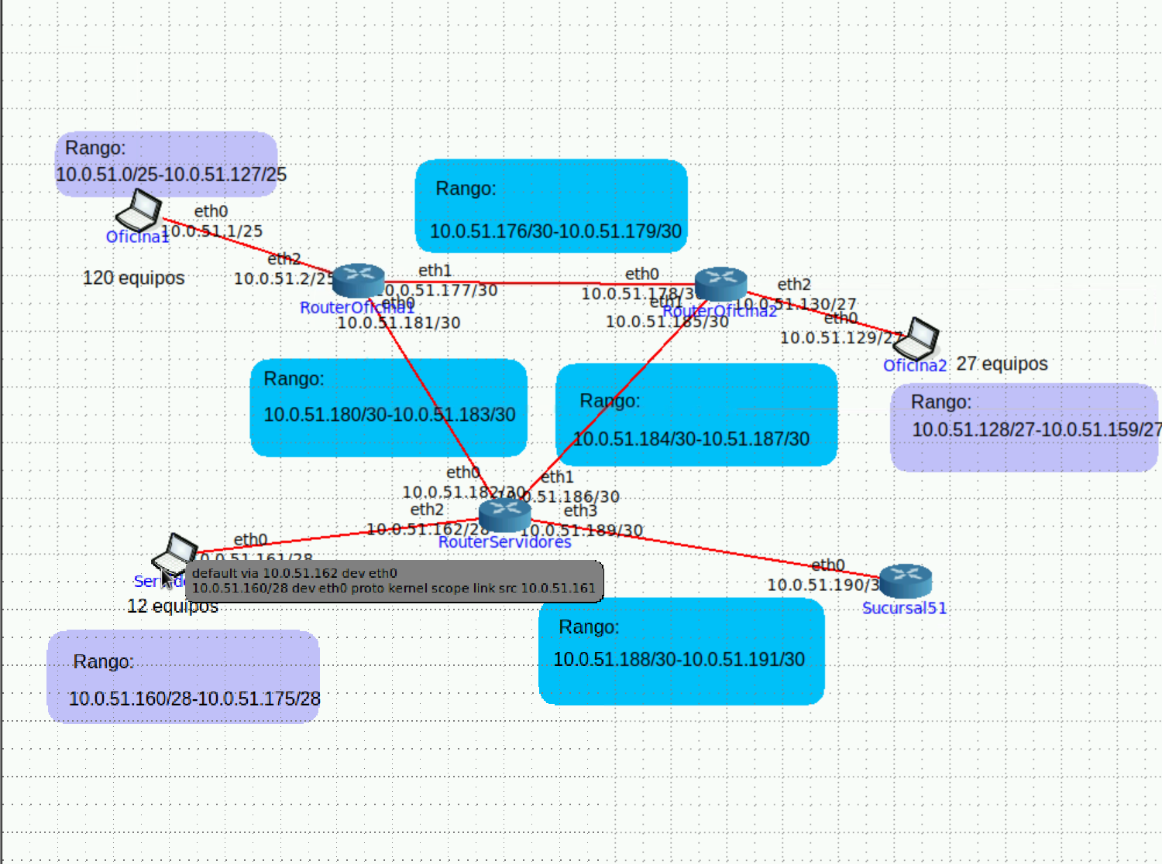

## Oficina 2:

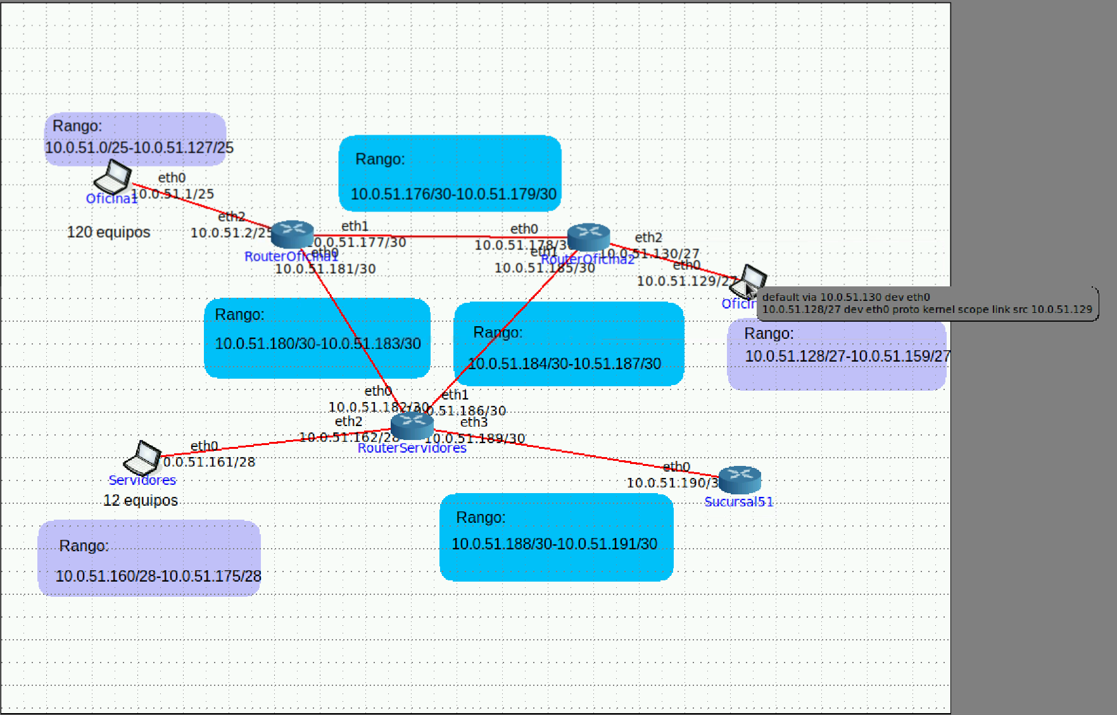

## Oficina 1:

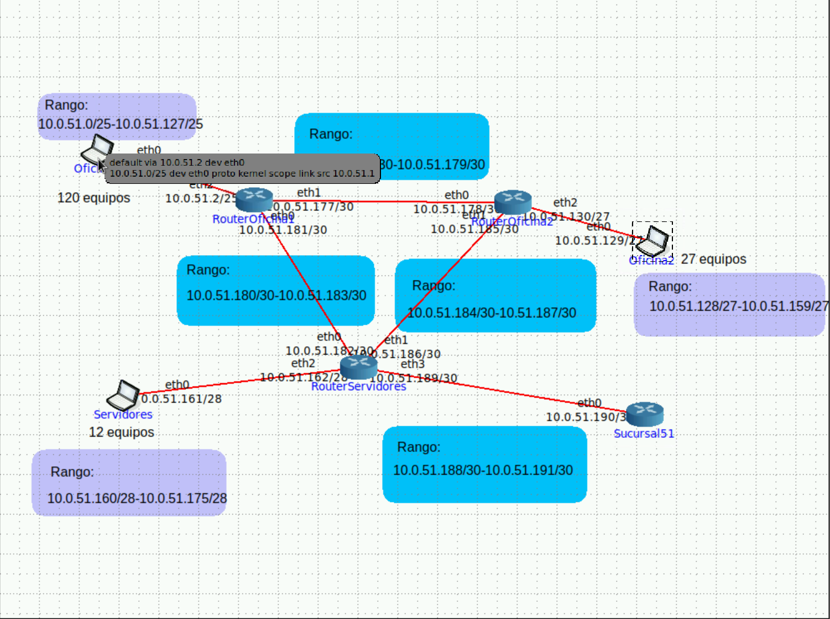

# Traceroute:

## Oficina 1 a Servidores.

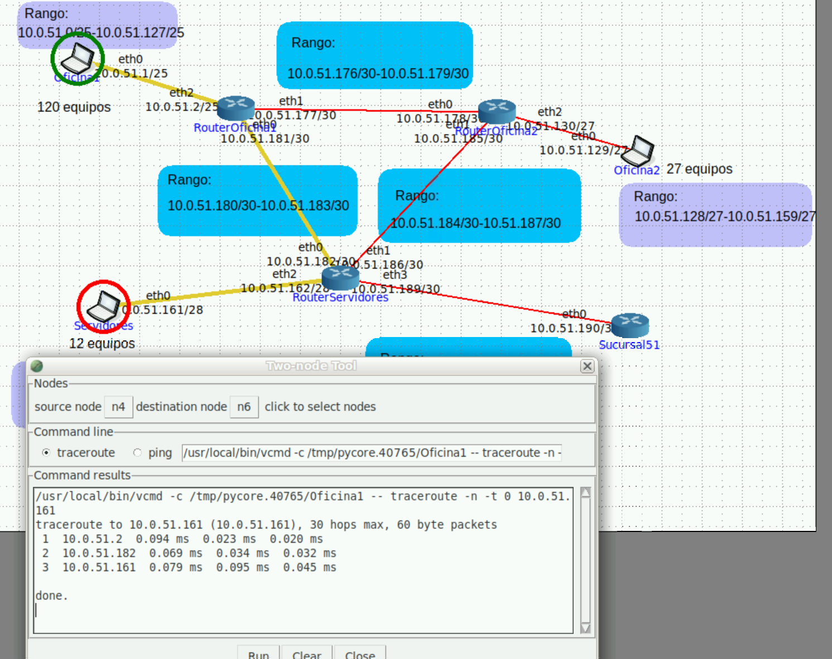

## Oficina 2 a Servidores

